Чем можно заниматься сегодня
Тема недели: Мир вокруг нас «Мир фигур»
20. 04.2020
Лепим вместе: «Колобок» - отщипните нужный кусок пластилина от большого куска. Предложите ребенку раскатать предмет круглой формы. Если затрудняется, помогите. Обыграйте поделку, похвалите ребенка за его старания.
Прочитайте русскую народную сказку «Колобок»
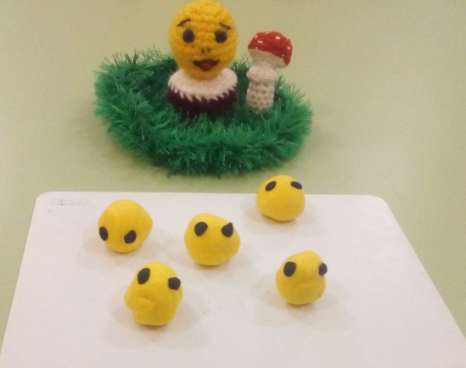

Пальчиковая гимнастика:
Лепим, лепим колобка,
(имитация лепки)
тесто месим мы слегка.
(сжимаем и разжимаем пальцы)
А потом его катаем,
(катаем)
на окошко сажаем.
(раскрывают ладони)
Он с окошка прыг, да прыг,
(хлопают в ладони)
Укатился озорник!
(вращение кистями)

21. 04.2020
Почитаем: Прочитайте ребенку сказку С.Я. Маршака «Кошкин дом», назовите героев сказки, рассмотрите иллюстрации.
Прочитайте потешку, при желании можно выучить наизусть.
Тили-бом! Тили-бом!
Загорелся кошкин дом,
Идет дым столбом!
Кошка выскочила!
Глаза выпучила.
Бежит курочка с ведром
Заливать кошкин дом,
А лошадка - с фонарем,
А собачка - с помелом,
Серый заюшка - с листом.
Раз! Раз! Раз! Раз! И огонь погас!
Спросите у ребенка, почему загорелся кошкин дом, что надо делать для того, чтобы не случилось беды.
Поиграем: «Мы построим кошечке новый дом» - вместе с ребенком из конструктора постройте дом для кошечки. Обыграйте постройку, похвалите ребенка за старания.
Играем с папой «Катаем мяч друг другу»
22. 04.2020
Поиграем: дидактическая игра «Строим башню»
Оборудование: кубики двух цветов.
Содержание игры: Предложите ребенку построить две башни разного цвета, предварительно отсортировав кубики. В процессе построения намеренно допускайте ошибки, выбирая кубики не того цвета. Обыграйте постройку.

Дидактическая игра «Найди окошечко»
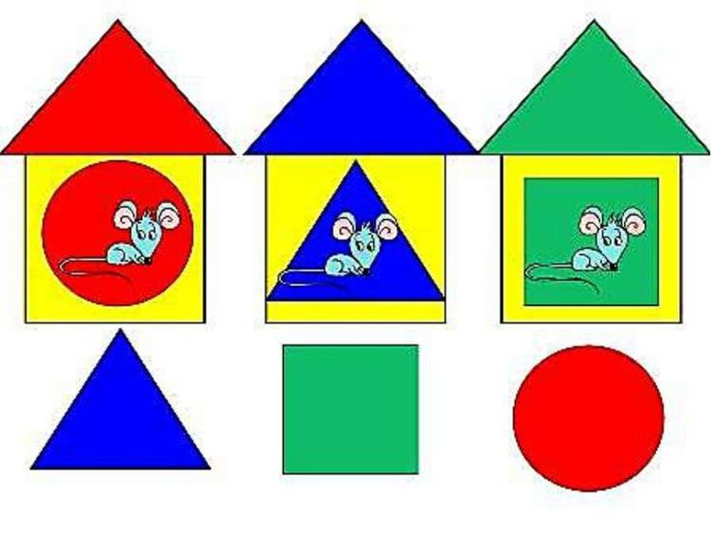

Дидактическая игра «Собери игрушку из геометрических фигур»
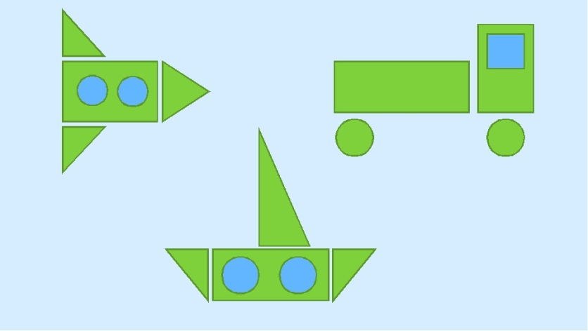

Пальчиковая гимнастика.
Мой веселый круглый мяч,
(Одной рукой бьем по воображаемому мячу.)
Щеки круглые не прячь!
(Смена рук.)
Я тебя поймаю,
(Двумя руками, соединив одноименные пальцы, показываем мяч.)
В ручках покатаю!
(Покатали воображаемый мяч между ладоней.)

23. 04.2020
Наблюдаем из окна за облаками:
Рекомендации для родителей: предложите ребенку понаблюдать за облачками, расскажите, что облака состоят из воды. Предложите ребенку выбрать себе облачко, которое ему понравилось, проследить, куда облачко плывет, быстро ли оно двигается, или медленно. Дайте облачку имя. Обратите внимание, на что похоже облачко.

Прочитайте ребенку стихотворения
Видишь, облако летит?
Слышишь, с нами говорит:
«В ясном небе я лечу,
Подрасти скорей хочу!
Стану тучей, а потом
Всех порадую дождем.
Буду грядки поливать,
Буду травку умывать,
Буду в синие озера
Рыбкам воду наливать».
З. Александрова
Рассмотрите иллюстраций с изображением облачного неба

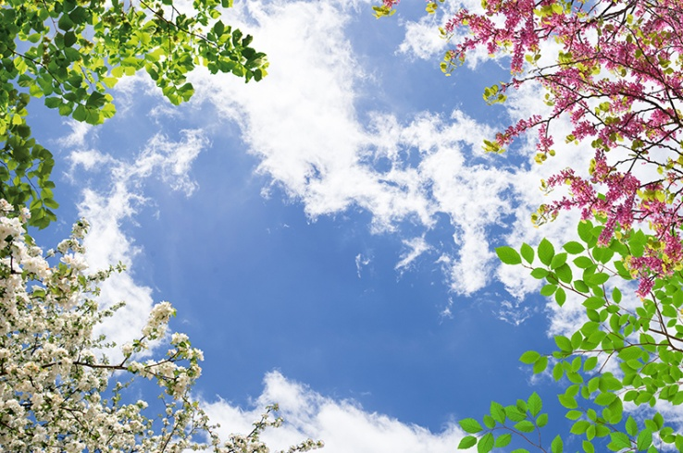
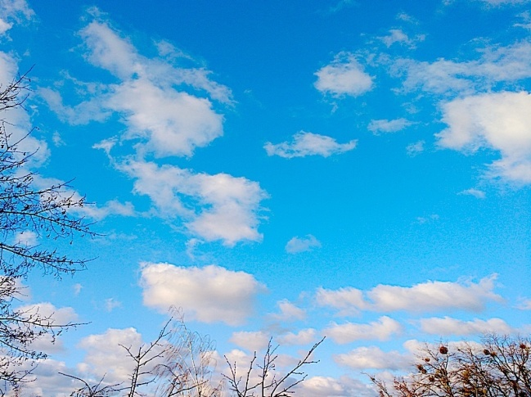

Играем папой: «Вместе прыгать веселей»

24. 04.2020
Аппликация: «Большие и маленькие круги и квадратики» - вместе с ребенком нарисуйте круги и квадратики. Вырежьте ребенку фигуры, вместе наклейте, чередуя фигуры по цвету, форме, размеру. Похвалите ребенка за старания.
Почитаем:

Круг
Круглый круг похож на мячик,
Он по небу солнцем скачет.
Круглый словно диск луны,
Как бабулины блины,
Как тарелка, как венок,
Как веселый колобок,
Как колеса, как колечки,
Как пирог из теплой печки!

Треугольник

Треугольный треугольник
Угловатый своевольник.
Он похож на крышу дома
И на шапочку у гнома.
И на острый кончик стрелки,
И на ушки рыжей белки.
Угловатый очень с виду
Он похож на пирамиду!

Квадрат
Словно стол стоит квадрат.
Он гостям обычно рад.
Он квадратное печенье
Положил для угощенья.
Он - квадратная корзина
И квадратная картина.
Все четыре стороны
У квадратика равны.

